# 人体红外感应传感器试验

【**实验目的**】：

1、红外感应的基本原理

2、熟悉GPIO的数字信号采集；

【**实验环境**】：

1、FS_11C14开发板

2、FS_Colink V2.0

3、RealView MDK（Keil uVision4）

【**实验步骤**】：

1. IRda_touch文件夹下找到并打开project.uvproj文件；
2. 编译此工程；
3. 通过FS_Colink下载编译好的工程到FS_11C14开发板；
4. 按Reset键复位，观察采集值。

【**实验现象**】

1接线说明：

红色-------（+）5V（接USB供电）

黑色-------（G）GND

黄色------- OUT（接M0实验板插针J1的IO4）

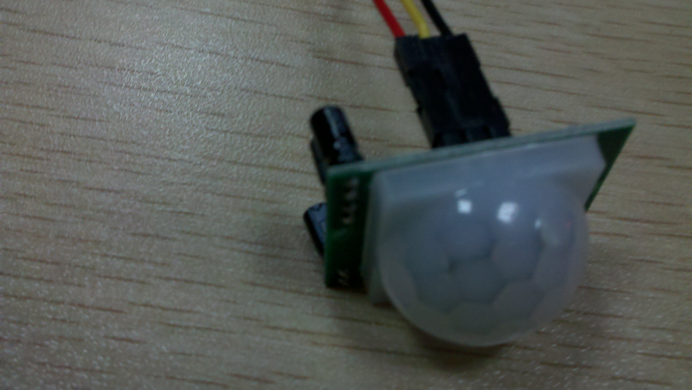

【**实验分析**】

通过检查是否有移动的红外信号，有则点亮LED1，没有则关闭LED1.

int main(void)

{

SystemInit();

GPIOInit(); // Enables clock for GPIO

SysTick_Config(48000);

GPIOSetDir(PORT2, 6, 0); // Set PIO2_6 to 数字信号输入

GPIOSetDir(PORT3, 0, 1); //

while(1)

{

if(GPIOGetValue(PORT2, 6))//检测到外部移动的红外信号，LED闪亮，

{

GPIOSetValue(PORT3, 0, 0); //

delay_ms(5);

GPIOSetValue(PORT3, 0, 1); //

delay_ms(5);

GPIOSetValue(PORT3, 0, 0); //

delay_ms(5);

GPIOSetValue(PORT3, 0, 1); //

delay_ms(5);

}

else

{

GPIOSetValue(PORT3, 0, 1); // 关闭LED

}

delay_ms(250);

}

}